Tantra Rencontre
14-15-16 Avril 2007

Une approche originale et synthétique du développement personnel

Thérapie de groupe.
Espace de développement personnel.
Initiation aux outils et à la démarche tantrique.

Chacun peut y cheminer à son rythme en fonction de sa propre demande.
.
Les Cercles Tantra-rencontre se déroulent sous forme de stages résidentiels de 3 jours .
Ceux qui le souhaitent bénéficient d'une démarche suivie avec accompagnement individuel régulier entre les stages.

A qui s'adressent les cercles Tantra-rencontre ?

- A tous ceux qui veulent découvrir le Tantra dans son aspect initiatique, au-delà des clichés et vulgarisations qui ont trop souvent terni son image.
- Ceux qui souffrent, qui sont "mal dans leur peau" ou qui veulent résoudre une difficulté personnelle sur le plan affectif ou relationnel, surmonter une épreuve, trouver une aide dans une situation dont ils n'arrivent pas à se sortir seuls.
Quelque soit la motivation de départ, il faut savoir que les cercles Tantra-rencontre sont bien plus que de simples "groupes de thérapie" ayant pour but de soulager une souffrance, ils sont surtout un lieu privilégié pour une démarche de connaissance de soi, de développement personnel, pour améliorer sa relation aux autres.
Si on pratique différentes méthodes de guérison au sein des cercles, il s'agit avant tout de "guérir" l'ignorance de soi-même, des ses propres ressources, ainsi que l'ignorance des autres qui nous tient enfermé dans la prison de l'ego.
On y apprend surtout à prendre conscience de ce qui est en soi et autour de soi, et à se donner les moyens de ne plus en être la victime impuissante.
Au-delà des attitudes sectaires on y pratique surtout la tolérance, le non-jugement, l'acceptation de l'autre et de soi même. On y trouve un accompagnement et des moyens pour grandir intérieurement dans l'épanouissement de toutes les dimensions de l'être. Chacun peut y cheminer à son propre rythme sur "la voie" qui le conduit à la source de l'amour, de la conscience et de la liberté.


Programme et méthode

Dans ces groupes, l'accent est mis sur l'expérience vécue plus que sur l'acquisition de connaissances. Les techniques utilisées, qu'elles soient
*physiques (travail corporel danse libre, yoga, méditation dynamiques)
* psychologiques (jeux de rencontre avec l'autre, travail sur émotions, apprentissage de l'écoute, etc...)
* ou énergétiques (bio-énergie, catharsis, travail sur les chakras, tantra-yoga)
sont destinées à accroître la conscience par delà les limitations de l'ego .
Une véritable "alchimie de l'énergie" s'opère dans le "creuset" formé par le groupe créant les conditions pour que la transformation s'accomplisse en chacun, là où elle est nécessaire.

Les expériences qui sont proposées se présentent sous formes de jeux, de mises en situation et de techniques spécifiques empruntées aux approches modernes utilisées par les thérapies du courant humaniste et "transpersonnel" (Bio-énergie, Gestalt, Encounter, Rebirth, etc...), kinésiologie toutes destinées à débloquer l'énergie où se cristallisent nos complexes, nos peurs, nos manques.
Ces approches viennent compléter des techniques plus traditionnelles comme le tantra-yoga (à base de Vénus-Kriyas pratiqués en couple), la danse Soufi, la méditation. On utilise aussi le massage et toutes techniques permettant de développer la sensibilité et l'ouverture du corps, d'ouvrir le coeur et de calmer le mental afin de retrouver le silence intérieur.
Ce travail s'effectue au sein d'un "groupe de rencontre" dont le but est d'aider chaque participant à éclairer ses propres difficultés et à les dépasser en utilisant le groupe comme "thérapeute". C'est une occasion unique de se remettre en question, de se confronter avec ses contradictions tant internes qu'externes, tant affectives que sociales

.Le but visé est la libération du poids des émotions liées aux difficultés de chacun, issues de notre histoire biographique, natale, pré-natale, trans-générationnelle, trans-personnelle . C'est aussi un apprentissage du "savoir faire" et du "savoir- être" qui permettent d'être bien dans sa peau, d'avoir de bonnes relations avec les autres et avant tout avec soi-même, prélude indispensable à tout cheminement sur une voie initiatiq

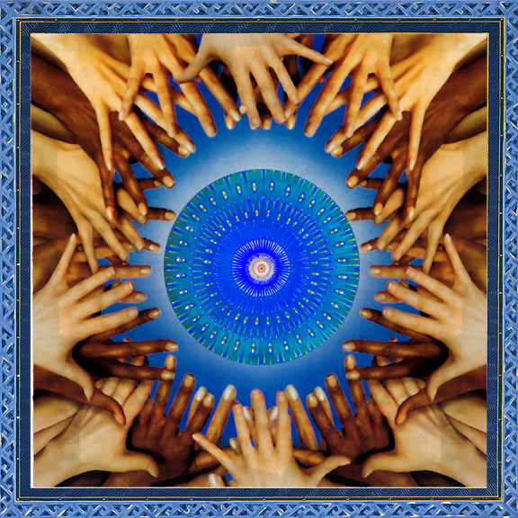

Animatrice : Aline Mahé Garcia.
Elle évolue sur la voie du Tantra depuis plus de 25 ans.
Elle est formatrice à l’école du Tantra, psychothérapeute, professeur de Kundalini Yoga, Kinésiologue et fondatrice du Centre La Source Vive.

Lieu du stage : « Le Frêne » à Bouguenais
Tarif : 195 euros + 80 euros hébergement et nourriture
(apporter son repas du premier jour)
inscription sur réservation uniquement au plus tôt.
Versement d’arrhes : 40 euros

